Segundo Grado
Lista de Materiales 2026

Todos los elementos deben venir identificados con nombre y apellido

Cartuchera completa con:
- 2 lápices negros.

- sacapuntas

- 12 lápices de colores.

- goma de borrar blanca.

- Voligoma grande.

- Una tijera punta redonda.

- Regla con números legibles.

- 2 blocks de hojas de color N°5

- 2 blocks de hojas de color blanco N°5.
- 1 Afiche de color.

- 1 Cartulina de color.

- 1 Cuaderno color VIOLETA tamaño ABC(tapa dura medidas 19 x 23,5 cm)

(hojas rayadas)

El libro de texto lo proveerá el Instituto en el mes de marzo 2026

Inglés

Libro: ENGLISH TRIP B 2/ED.- STUDENT'S BOOK + WORKBOOK + READER

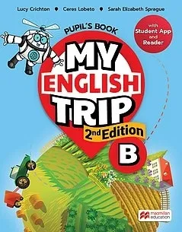

- Cuaderno tapa dura color verde
- 1 Block de hojas de color n° 5

Plástica
  - Cartuchera con lápices de colores.
  - Marcadores
  - Marcador grande color negro
  - Lápiz negro, goma, voligoma
  - 2 blocks de hojas blancas N 5
  - Carpeta 3 solapas N 5
  - Tempera pote grande, pincel, vaso
  - Acuarelas
  - Plastilina
  - Un sobre de papel glace
  - Repuesto de hojas color negra N 5

Tecnología
  - Un cuaderno tapa dura color naranja de hojas rayadas 48 hojas
(se puede utilizar el del año anterior.)
  - 1 cinta adhesiva transparente ancha
  - Lápiz negro, goma, voligoma

Música
  - 1 Cuaderno tapa dura color rojo, preferentemente rayado. CON NOMBRE. Se puede utilizar el del año anterior en caso de aún tener hojas disponibles.
  - Repuesto N3 de hojas pentagramadas

Educación Física:
Certificado de aptitud física para entregar durante la primera semana de clases.
(Se puede descargar en la página del instituto). Debe estar firmado por los padres y entregado durante la primera semana.

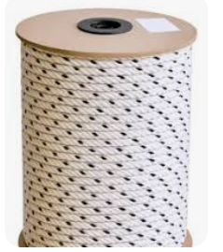Soga tipo nautica de un metro y medio de largo y de 1,5 de grosor.

